Táborská zoo poděkovala adoptivním rodičům zvířat speciální prohlídkou
6. 10. 2022, Tábor – Zažít VIP prohlídku a podívat se i tam, kam se návštěvníci běžně nedostanou, měli možnost adoptivní rodiče zvířat v táborské zoo. Ta jim tento netradiční zážitek připravila jako poděkování za jejich podporu. Kromě zvířat čekal na všechny příchozí chutný oběd.
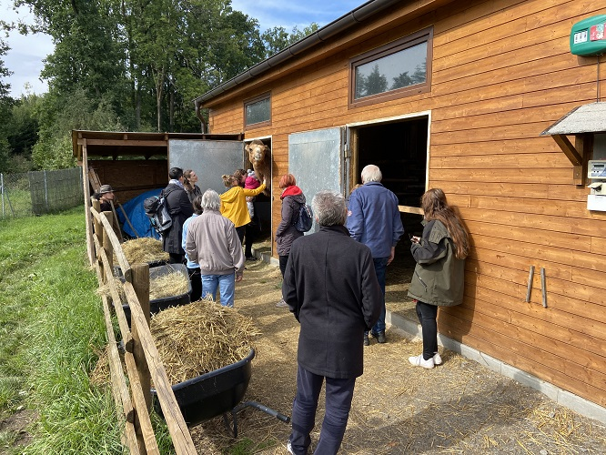
„Posláním ZOO Tábor je chov a ochrana ohrožených druhů zvířat. Na jejich ochraně se společně s námi podílí i mnoho našich příznivců, kteří se stali sponzory zoo nebo adoptovali některé z našich zvířat. Žádná zoologická zahrada u nás není finančně soběstačná, kromě vstupného jsou podstatným příjmem právě dobrovolné příspěvky od široké veřejnosti. Každé pomoci si proto velmi vážíme a jsme za ni rádi. Jako každý rok jsme naše sponzory a adoptivní rodiče pozvali k nám do zoo na speciální prohlídku s ošetřovatelem, při které se dostali i tam, kam se při běžné návštěvě nedostanou,“ říká ředitel ZOO Tábor Evžen Korec.
Táborská zoologická zahrada nabízí mnoho možností, jak finančně přispět. Jednou je adopce konkrétního zvířete, další pak sponzoring. U něj si může výši daru zvolit každý sám. Lze také pozvat vybrané zvíře na svačinu zakoupením speciální stravenky nebo přispět k návratu zubra do přírodních rezervací po celé Evropě.
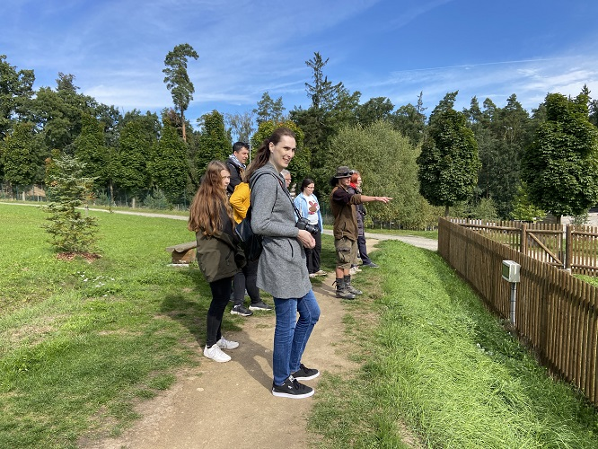
„Vybrané peníze použijeme na nákup krmení či zajištění odpovídající veterinární péče pro zvířata. Lidé, kteří nám přispějí, získají kromě dobrého pocitu z pomoci mnoho zajímavých benefitů. Podle výše příspěvku dostanou volné vstupenky a knihy z naší produkce. Samozřejmostí je umístění cedulky se jménem u adoptovaného zvířete, na tabuli sponzorů a adoptivních rodičů u vstupu do zoo a na webových stránkách zoo,“ vyjmenovává ředitel zoo Korec.
Bližší informace o adopci zvířat i sponzorství včetně seznamu zvířat k adopci naleznou zájemci na našem webu https://eshop.zootabor.eu/adopce-a-sponzoring/.

Rozlohou největší zoologická zahrada jižních Čech ZOO Tábor patří k nejmladším zahradám v Česku. Vznikla v květnu 2015 poté, co ji od insolvenčního správce koupil pražský developer a biolog Evžen Korec. Tím ji zachránil před likvidací a rozprodáním zvířat. Pro veřejnost byla ZOO Tábor otevřena o měsíc později. V roce 2021 ji navštívilo 110 tisíc lidí. Aktuálně je otevřená každý den od 9:00 do 17:00.
Hlavním posláním zoo je chov a ochrana ohrožených druhů zvířat. Nejvýznamnějším projektem táborské zoo je reintrodukce zubra evropského do přírodních rezervací v Evropě. Podrobnosti o návratu tohoto majestátního tvora a možnosti, jak tento projekt podpořit, lze nalézt na webu www.zazubra.cz. Aktuálně v ZOO Tábor žije přes 380 zvířat více než 70 živočišných druhů. Generálním sponzorem je EKOSPOL.

  - Kontakt pro média
Filip Sušanka
M: (+420) 606 688 787
T: (+420) 233 372 021
E: media@zootabor.eu
W: www.zootabor.eu

